

Februar 2010

Die Firma Keywi präsentiert sich als Aussteller auf dem 4. Rhein-Main Zukunftskongress 2010 in Offenbach.

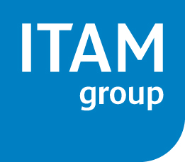
Vom 18.-19. Februar findet im Büsing Palais/Sheraton Hotel Offenbach a. M. der Zukunftskongress 2010 statt. Keywi präsentiert sich erstmalig mit seinem Partner ITAM Group:Führenden Anbieter von IT Lifecyclemanagement Systemen & Solution Partner zur Verwaltung von Medizinischen Geräten in Klinken. Auf dem Kongress treffen sich Vertreter von Krankenhäusern und deren Partner. Zahlreiche Top-Referenten diskutieren aktuelle Themen aus den Bereichen der Gesundheitswirtschaft. In der begleitenden Industrieausstellung präsentiert die Firma Keywi ihre Hygienetastaturen MediBoard.

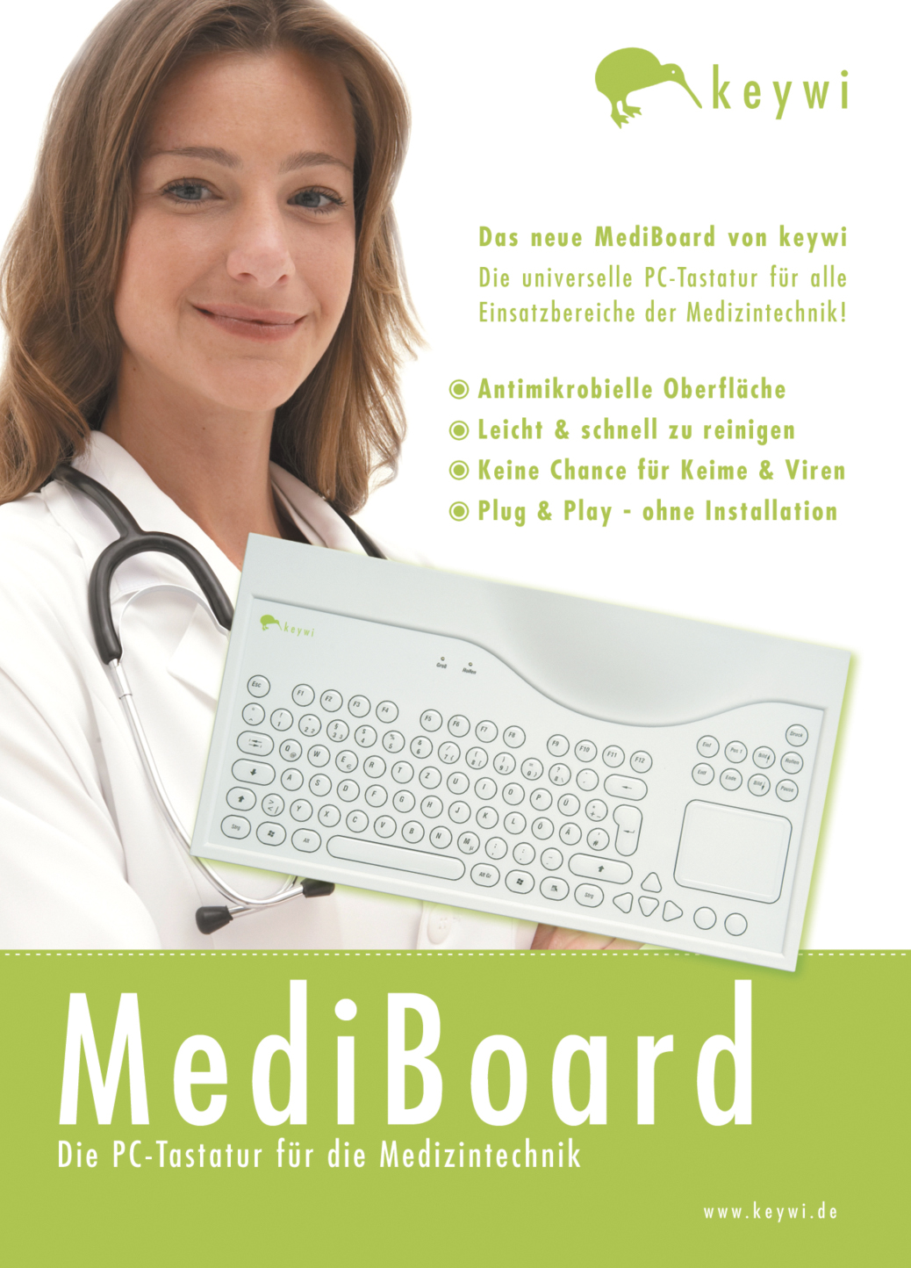
Diese PC-Tastatur wurde speziell für den Einsatz in Kliniken und Krankenhäuser entwickelt, da sie auch hohe Hygiene-anforderungen erfüllt. Die Oberfläche ist antimikrobiell und tötet zahlreiche Viren und Bakterien zuverlässig ab. Außerdem ist sie nach IP65 spritzwassergeschützt, widersteht allen gängigen Desinfek-tionsmitteln und ist dadurch einfach und schnell zu reinigen.

Die fühlbaren, linsenförmigen Tasten-kuppen sowie das resistive Mousepad sorgen für ein taktiles Empfinden und eine einfache Bedienung - mit und ohne Schutzhandschuhe. Dies macht die keywi PC-Tastatur auch für medizinische Arbeitsplätze interessant, an denen viele Daten eingetippt werden. Besucher kön-nen das Produkt live testen und sich von der einfachen Bedienung persönlich überzeugen.
- 2 -

Über keywi GmbH

INNOVATIVE TECHNOLOGIES

Die keywi GmbH ist ein Tochterunternehmen der Hoffmann + Krippner GmbH mit Sitz in Buchen/Odenwald. Hoffmann + Krippner entwickelt und produziert mit über 200 Mitarbeitern innovative Eingabelösungen für Kunden aus unterschiedlichsten Branchen, von der Elektronikindustrie über Medizintechnik, Maschinenbau und Luftfahrt bis hin zur Militärtechnik.
Als Pioniere der Folientastatur und Marktführer für komplexe Eingabeeinheiten gehören Innovationsbereitschaft und ein Höchstmaß an Qualität bereits seit der Gründung der Hoffmann + Krippner GmbH im Jahre 1972 zu unserer Grundphilosophie.
Als mittelständisches Familienunternehmen in der zweiten Generation produziert Hoffmann + Krippner ausschließlich in Deutschland. Dies gilt selbstverständlich auch für das Tochterunternehmen keywi. Eine innovative Produktentwicklung sowie umfangreiches Know-How der Mitarbeiter ermöglichen es, Spezialtastaturen für unterschiedlichste Einsatzbereiche zu entwickeln.

Text und druckfähige Abbildungen unter pr-information.de/key

Ansprechpartner für Presse- und Medienvertreter sowie Belegexemplar erbeten an:
keywi GmbH
Rainer Veitinger • Geschäftsführer
Siemensstrasse 1 • 74722 Buchen/Odenwald
Telefon 06281/5200-36 • Telefax 06281/5200-691
r.veitinger@keywi.de

